5.3凸透镜成像的规律

**一、单选题**

1.将凸透镜正对太阳光，其下方的纸上呈现一个并非最小的光斑，如图所示，这时光斑到凸透镜的距离为5cm。若凸透镜远离纸的过程中光斑一直变大，则该凸透镜的焦距（   ）

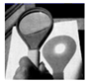

A. 一定小于5cm

  B. 一定等于5cm

  C. 一定大于5cm

  D. 可能小于5cm，也可能大于5cm

2.做“探究凸透镜成像规律”的实验时，当点燃的蜡烛、凸透镜和光屏在光具座上的位置如图所示时，烛焰在光屏上成了一个清晰的像。下列说法正确的是（   ）

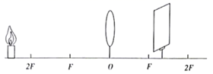

A. 此时成像情况符合投影仪成像原理

B. 透镜位置不变，蜡烛和光屏位置互换，光屏上也能得到烛焰清晰的像

C. 要使光屏上烛焰的像变小，只需将蜡烛靠近凸透镜

D. 为了便于从不同方向观察光屏上的像，光屏应选用较光滑的玻璃板

3.在“探究凸透镜成像的规律”实验中，蜡烛、凸透镜和光屏的位置如图所示，烛焰在光屏上恰好成清晰的像。下列说法正确的是(    )

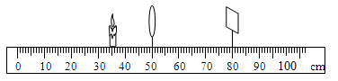

A. 照相机应用了这一成像规律

B. 所成的像是倒立、放大的实像

C. 蜡烛燃烧一段时间后，光屏上的像会向下移

D. 保持透镜不动，交换蜡烛和光屏的位置，光屏上不能成像

4.小明想通过实验来研究小孔成像的成像特点，他准备用LED灯制作一个下列字形的光源进行研究，关于光源的形状最适合的是（   ）

A.                                  B.                                  C.                                  D.



5.将凸透镜和蜡烛、光屏安装到光具座上如图位置，此时光屏上得到清晰的像。下列说法正确的是（    ）

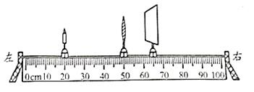

A. 此时光屏上的像是放大、倒立的虚像

B. 用手捂住凸透镜的一部分，像会变得不完整

C. 此时成像情况符合投影仪成像原理

D. 透镜位置不变，蜡烛和光屏位置互换，光屏上也能得到烛焰清晰的像

6.在探究凸透镜成像规律的实验中，当凸透镜、光屏和烛焰的位置如图所示时，光屏上能成一清晰的像，则（   ）

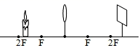

A. 所成的像是倒立缩小的实像    B. 把蜡烛向左移动，调整光屏的位置，得到的像变小

C. 眼睛的成像原理与此图一致    D. 凸透镜不动，只将蜡烛和光屏的位置对调，光屏上得不到清晰的像

7.小燕同学在做“研究凸透镜成像规律”实验时，将点燃的蜡烛、凸透镜、光屏调试到如图所示的位置，光屏中心正好出现清晰地像（未画出），下列说法正确的是（　　）

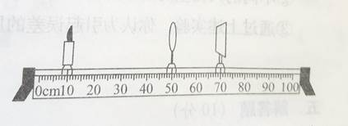

A. 凸透镜焦距为20cm                                            B. 屏上的像是倒立、缩小的实像



C. 蜡烛燃烧变短，屏上像的位置会下降                  D. 取走光屏，则凸透镜不成像



8.某班同学在“探究凸透镜成像规律”的实验中，记录并绘制了像到凸透镜的距离v跟物体到凸透镜的距离u之间关系的图象，如图所示。下列判断正确的是（　　）

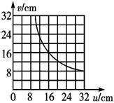

A. 该凸透镜的焦距是16 cm

B. 当u＝12 cm时，在光屏上能得到一个缩小的像

C. 当u＝20 cm时成放大的像，投影仪就是根据这一原理制成的

D. 把物体从距凸透镜12 cm处移动到24 cm处的过程中，像逐渐变小

9.蜡烛S、某光学元件K和光屏P按下图示位置放置在光具座上，它们的中心在同一水平直线。此时光屏上可观察到烛焰清晰的像，则下列说法中正确的是（   ）

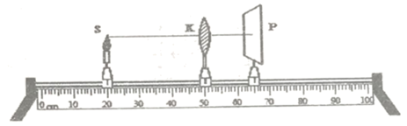

A. 若K是小孔并将光屏向右移动少许，光屏上的像将变模糊

B. 若K是凸透镜，则它的焦距满足f>15cm

C. 仅需水平移动S、K或P中的一个，即可判断K是否为小孔

D. 若K是凸透镜并移至35.0cm刻度线处，光屏上将得到清晰的缩小像

10.我们常常会看到树枝和树叶上有一些水珠，甲图中看到水珠后面远处景物是倒立的；乙图中透过树叶上的水珠观察到树叶清晰的叶脉。下列说法正确的是（   ）

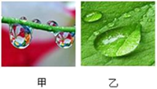

A. 乙图中的水珠其作用相当于一个放大镜               B. 乙图中的像是可以成于光屏上的



C. 甲图中的水珠其作用类似凹透镜                         D. 甲乙两图中的像都是虚像



11.“刷脸”实际上就是一种人脸识别，“刷脸”时只需面对摄像头(相当于凸透镜)，经系统自动拍照、扫描等，确认相关信息后，迅速完成认证。下列有关说法正确的是(    )

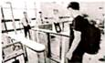

A. 光经过摄像头成像利用的是光的反射                  B. 摄像头成像特点与投影仪相同



C. “刷脸”时，面部应位于摄像头两倍焦距之外    D. “刷脸“时，面部经摄像头成正立缩小的实像



12.如图所示，小红在“探究凸透镜成像规律”的实验中，烛焰在图示位置时能在光屏上成清晰的像，下列说法错误的是（    ）

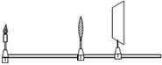

A. 保持蜡烛和光屏位置不变，只将透镜向蜡烛适当移动，仍成清晰的像

B. 保持蜡烛和透镜位置不变，只将光屏向透镜适当移动，光屏上还会成清晰的像

C. 保持蜡烛和透镜位置不变，眼睛在光屏后面，把光屏撤掉后通过透镜仍可以看到蜡烛的像

D. 将一个近视眼镜放在蜡烛和透镜中间，为使光屏上成清晰像，将光屏向右适当移动

13.用图甲所示的装置测出凸透镜的焦距，并“探究凸透镜成像规律”，当蜡烛、透镜、光屏位置如图乙时，在光屏上可成清晰的像。下列说法正确的是（    ）

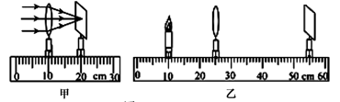

A. 凸透镜的焦距是20cm

B. 图乙中烛焰成的是倒立放大的像

C. 照相机成像特点与图乙中所成像的特点相同

D. 将蜡烛远离凸透镜，保持凸透镜、光屏位置不变，烛焰可在光屏上成清晰的像

14.如图所示，在光屏上得到烛焰清晰的像，以下说法正确的是（   ）

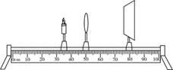

A. 此时光屏上成倒立缩小的实像

B. 将蜡烛向下移动，光屏上的像也跟着向下移动

C. 在蜡烛和凸透镜之间放一个近视镜，适当向右移动光屏能在光屏上看到清晰的像

D. 将蜡烛放到44cm刻度线处时，移动光屏，能在光屏上承接到放大的像

15.将一物体放在凸透镜前，使物距依次为6cm、18cm和24cm，分别得到放大的虚像、放大的实像和缩小的实像，则凸透镜的焦距f满足关系式（   ）

A. f＜6cm                 B. 6cm＜f＜18cm                 C. 9cm＜f＜12cm                 D. 18cm＜f＜24cm



16.下图为小红同学的脸庞外形和大小，通过凸透镜看她的脸庞时，不可能看到的像为下图的（  ）



A.                           B.                           C.                           D.



17.如图甲所示，在白纸上画了两个箭头，用玻璃杯装半杯水放在白纸前，人眼观察到位于下方的箭头发生了变化，如图乙所示，下列说法正确的是（    ）

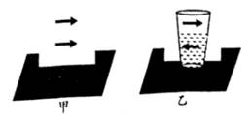

A. 水杯的下半部分相当于凹透镜，对光线有发散作用

B. 水杯下半部分的箭头是倒立、缩小的实像

C. 这种成像原理在生活中的应用实例是投影仪

D. 要使水杯下方的箭头成的像变大，应将纸片远离水杯

18.某同学在探究凸透镜成像的规律时，在光屏上得到了一个清晰的烛焰的像(下图所示)，为使光屏上清晰的像变大些，下列调节方法可行的是(   )



A. 将蜡烛适当远离透镜，光屏适当靠近透镜           B. 将蜡烛适当靠近透镜，光屏适当远离透镜



C. 将透镜适当远离蜡烛                                           D. 将透镜适当靠近光屏



**二、填空题**

19.如图所示，一束平行光正对凸透镜射入后，在光屏上得到一个最小、最亮的光斑，则此凸透镜的焦距是________cm；用此凸透镜探究成像规律，将蜡烛放在图中光具座的45cm刻度线处时，成________放大的虚像（选填“正立”或“倒立”），此时人眼要在________一侧才能观察到像。（选填“蜡烛”或“光屏”）。

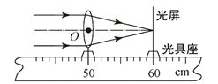

20.某同学在“探究凸透镜成像规律”的实验中，绘制了如图所示的图像（v表示像到凸透镜的距离，u表示物体到凸透镜的距离），用该凸透镜作放大镜使用时，被观察的物体到透镜的距离在________cm以内；把物体从距凸透镜3cm处移动到距凸透镜20cm处的过程中，像的大小将________（选填“变大”“变小”“先变小再变大”“先变大再变小”）。

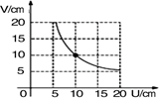

21.将一凸透镜正对太阳，可在距透镜20cm处得到一个最小、最亮的光斑，则此凸透镜的焦距是________cm， 若将一个物体放在此透镜前30cm处，则可在透镜另一侧得到一个倒立、________的实像。若将此物体远离凸透镜，而在屏上仍能得到清晰的像，则光屏应该向________（靠近/远离）凸透镜的方向移动，在此过程中，像逐渐变________（大/小）。

**三、作图题**

22.如图所示，请画出发光点S经凸透镜后的出射光线，并确定发光点S的像点S′．

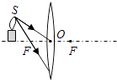

23.如图所示,是探究凸透镜成像规律实验时,光屏上所得到的像.请你在图上大致画出其所对应的物体.

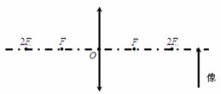

**四、实验探究题**

24.物理创新实验小组的同学通过实验探究凸透镜成像规律。

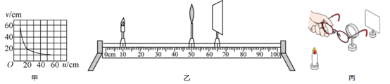

（1）为了使烛焰的像能成在光屏的中央，要调整三者的位置，使它们的中心在________；

（2）通过实验他得到了凸透镜成实像时的像距*v*和物距*u*的关系（如图甲所示），由图可知凸透镜的焦距是________cm；当物距为15cm时的成像特点可应用于________（选填“照相机”“投影仪”或“放大镜”）；

（3）某次实验中将蜡烛和光屏调整到图乙位置时，光屏上出现清晰的倒立________的像（选填“放大”“缩小”或“等大”）；保持蜡烛和光屏的位置不动，只将凸透镜向左移动，可以在光屏上再次看到一个清晰的倒立________的像（选填“放大”“缩小”或“等大”）；接着用一块遮光布遮住凸透镜的下半部分，可观察到光屏上的像是________（“完整”或“不完整”）的；

（4）蜡烛在燃烧过程中不断变短，导致光屏上的像向上移动。为使像重新回到光屏中央，可将蜡烛________（选填“向上”或“向下”）移动；

（5）如图丙所示，烛焰的像重新回到光屏中央后，若将一远视眼镜片放在凸透镜前，光屏上的像变模糊了，接着要将光屏________（选填“向左”或“向右”）移动，像又清晰了。

25.物理兴趣小组在探究“凸透镜成像的规律”实验时：

（1）用图甲所示的装置测出凸透镜的焦距为________cm；

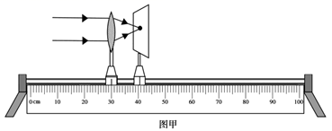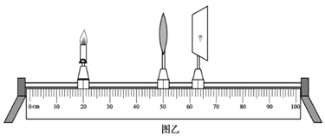

（2）图乙是某次实验时观察到的现象，生活中的________（选填“放大镜”、“投影仪”或“照相机”）是利用这一原理制成的。保持凸透镜不动，把蜡烛向左移动一段距离，要想在光屏上再次得到清晰的像，应该把光屏向________（选填“左”或“右”）移动一段距离，像________（选填“变大”、“变小”或“不变”）；

（3）实验时，光屏上得到了蜡烛清晰的像，一同学不小心将光屏碰倒了，此时看不到蜡烛的像了，则有同学认为像消失了，这种说法正确吗？________（选填“正确”或“错误”）。

26.用如图所示的装置做“探究凸透镜成像规律”实验。图甲中一束平行光射向凸透镜，光屏上得到一个最小、最亮的光斑。

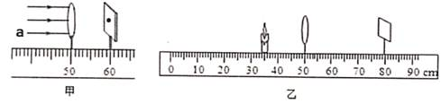

（1）请在甲图中画出光线a通过凸透镜的折射光线。

（2）图乙中烛焰在光屏上恰好成一清晰的像(未画出)，则该像是倒立、________的实像。若在图乙中将凸透镜移到55cm刻度线处，则将光屏移动到________cm刻度线处，可以再次看到清晰的像。

（3）若在图乙中烛焰和凸透镜之间放一近视眼镜的镜片，则将光屏向________（“左”或“右”)移动才能再次看到清晰的像。

（4）学校疫情防控用的“测温门”是利用________外线，“测温门”上安装的摄像头相当于凸透镜，成的是________(选填“实”或“虚”)像。

27.在“探究凸透镜成像规律”的实验中：

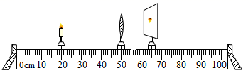

（1）实验装置正确安装并调节后，小芳同学某次实验情景如图所示，此时她在光屏上看到了烛焰清晰的像，生活中的________就是利用这一原理制成的；

（2）实验过程中，如果用不透明的硬纸板挡住凸透镜的上半部分，则光屏上的像_____；

A.只出现烛焰像的上半部分

B.只出现烛焰像的下半部分

C.出现烛焰完整的像，但像更小了

D.像仍然是完整的，且大小不变，只是变暗了

（3）如果保持蜡烛和凸透镜的位置不变，把光屏向右移一小段距离后，要想在光屏上再次得到清晰的像，可在蜡烛与凸透镜之间放一个________（选填“近视眼镜”或“远视眼镜”）；

（4）实验过程中，燃烧的蜡烛在不断缩短，导致光屏上的像向上移动，为了使烛焰的像能成在光屏中央，在不更换实验器材的情况下，请写出一种可行的方法：________。

**答案**

1. A 2. B 3. B 4. D 5. D 6. B 7. B 8. D 9. C 10. A 11. C 12. B 13. B 14. C 15. C 16. C

17. B 18. B

19. 10.0；正立；光屏

20. 5；先变大再变小

21. 20；放大；靠近；小

22. 解：如图所示：

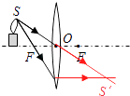

23.

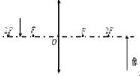

24. （1）同一高度（2）10；投影仪（3）缩小；放大；完整（4）向上（5）向左

25. （1）10.5（2）照相机；左；变小（3）错误

26. （1）

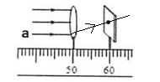

（2）放大；75

（3）右

（4）红；实

27. （1）照相机（2）D（3）近视眼镜（4）将蜡烛向上调节（或将光屏向上调节）